ГОСТ 2.304-81 Единая система конструкторской документации (ЕСКД). Шрифты чертежные (с Изменениями N 1, 2)
ГОСТ 2.304-81
Группа Т52
МЕЖГОСУДАРСТВЕННЫЙ СТАНДАРТ

Единая система конструкторской документации
ШРИФТЫ ЧЕРТЕЖНЫЕ
Unified system for design documentation. Letters for drawings
МКС 01.080.30
Дата введения 1982-01-01

ИНФОРМАЦИОННЫЕ ДАННЫЕ
1. РАЗРАБОТАН И ВНЕСЕН Государственным комитетом СССР по стандартам
2. УТВЕРЖДЕН И ВВЕДЕН В ДЕЙСТВИЕ Постановлением Государственного комитета СССР по стандартам от 28.03.81 N 1562
Изменение N 2 принято Межгосударственным советом по стандартизации, метрологии и сертификации по переписке (протокол N 23 от 28 февраля 2006 г.)
За принятие изменения проголосовали национальные органы по стандартизации следующих государств: AZ, AM, BY, KZ, KG, MD, RU, TJ, TM, UZ, UA [коды альфа-2 по МК (ИСО 3166) 004]
3. (Исключен, Изм. N 2).
4. ВЗАМЕН ГОСТ 2.304-68
5. ИЗДАНИЕ (август 2007 г.) с Изменением N 1, 2, утвержденными в марте 1989 г., июне 2006 г. (ИУС 7-89, 9-2006)
Настоящий стандарт устанавливает чертежные шрифты, наносимые на чертежи и другие технические документы всех отраслей промышленности и строительства.
(Измененная редакция, Изм. N 2).
1. ТЕРМИНЫ И ОПРЕДЕЛЕНИЯ
1.1. Размер шрифта - величина, определенная высотой прописных букв в миллиметрах.
1.2. Высота прописных букв измеряется перпендикулярно к основанию строки.
Высота строчных букв определяется из отношения их высоты (без отростков ) к размеру шрифта , например, =7/10 (черт.1 и 2).
 | 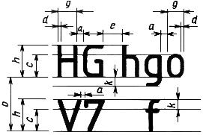 | 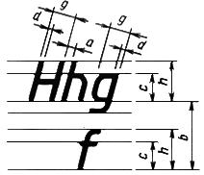
 | Черт.1 | Черт.2

1.3. Ширина буквы - наибольшая ширина буквы, измеренная в соответствии с черт.1 и 2, определяется по отношению к размеру шрифта , например, 6/10, или по отношению к толщине линии шрифта , например, 6
1.4. Толщина линии шрифта - толщина, определяемая в зависимости от типа и высоты шрифта.
1.5. Вспомогательная сетка - сетка, образованная вспомогательными линиями, в которые вписываются буквы. Шаг вспомогательных линий сетки определяется в зависимости от толщины линий шрифта (черт.3).
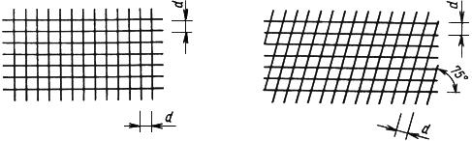
Черт. 3

2. ТИПЫ И РАЗМЕРЫ ШРИФТА
2.1. Устанавливаются следующие типы шрифта:
тип А без наклона (=1/14) с параметрами, приведенными в табл.1;
тип А с наклоном около 75° (=1/14) с параметрами, приведенными в табл.1;
тип Б без наклона (=1/10) с параметрами, приведенными в табл.2;
тип Б с наклоном около 75° (=1/10) c параметрами, приведенными в табл.2.
Таблица 1
Шрифт типа A (=)
Параметры шрифта | Обоз-  начение | Относительный размер |  | Размеры, мм
Размер шрифта:
высота прописных букв |  | (14/14) | 14 | 2,5 | 3,5 | 5,0 | 7,0 | 10,0 | 14,0 | 20,0
высота строчных букв |  | (10/14) | 10 | 1,8 | 2,5 | 3,5 | 5,0 | 7,0 | 10,0 | 14,0
Расстояние между буквами |  | (2/14) | 2 | 0,35 | 0,5 | 0,7 | 1,0 | 1,4 | 2,0 | 2,8
Минимальный шаг строк (высота вспомогательной сетки) |  | (22/14) | 22 | 4,0 | 5,5 | 8,0 | 11,0 | 16,0 | 22,0 | 31,0
Минимальное расстояние между словами |  | (6/14) | 6 | 1,1 | 1,5 | 2,1 | 3,0 | 4,2 | 6,0 | 8,4
Толщина линий шрифта |  | (1/14) |  | 0,18 | 0,25 | 0,35 | 0,5 | 0,7 | 1,0 | 1,4
Таблица 2
Шрифт типа Б (=)
Параметры шрифта | Обозна- чение | Относительный размер |  | Размеры, мм
Размер шрифта:
высота прописных букв |  | (10/10) | 10 | 1,8 | 2,5 | 3,5 | 5,0 | 7,0 | 10,0 | 14,0 | 20,0
высота строчных букв |  | (7/10) | 7 | 1,3 | 1,8 | 2,5 | 3,5 | 5,0 | 7,0 | 10,0 | 14,0
Расстояние между буквами |  | (2/10) | 2 | 0,35 | 0,5 | 0,7 | 1,0 | 1,4 | 2,0 | 2,8 | 4,0
Минимальный шаг строк (высота вспомогательной сетки) |  | (17/10) | 17 | 3,1 | 4,3 | 6,0 | 8,5 | 12,0 | 17,0 | 24,0 | 34,0
Минимальное расстояние между словами |  | (6/10) | 6 | 1,1 | 1,5 | 2,1 | 3,0 | 4,2 | 6,0 | 8,4 | 12,0
Толщина линий шрифта |  | (1/10) |  | 0,18 | 0,25 | 0,35 | 0,5 | 0,7 | 1,0 | 1,4 | 2,0
Примечания:
1. Расстояние между буквами, соседние линии которых не параллельны между собой (например, ГА, АТ), может быть уменьшено наполовину, т.е. на толщину линии шрифта.
2. Минимальным расстоянием между словами , разделенными знаком препинания, является расстояние между знаком препинания и следующим за ним словом.
При выполнении документов автоматизированным способом допускается применять шрифты, используемые средствами вычислительной техники. В этом случае должны быть обеспечены их хранение и передача пользователям документов.
(Измененная редакция, Изм. N 2).
2.2. Устанавливаются следующие размеры шрифта: (1,8); 2,5; 3,5; 5; 7; 10; 14; 20; 28; 40.
Примечание. Применение шрифта размером 1,8 не рекомендуется и допускается только для типа Б.
2.3. Построение шрифта во вспомогательной сетке показано на черт.4.
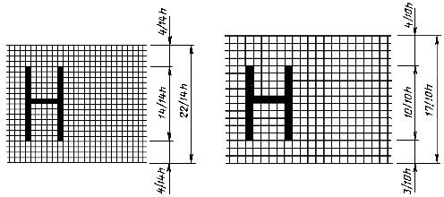
Черт.4

2.4. Предельные отклонения размеров букв и цифр ±0,5 мм.

3. РУССКИЙ АЛФАВИТ (КИРИЛЛИЦА)
3.1. Шрифт типа А с наклоном приведен на черт.5.

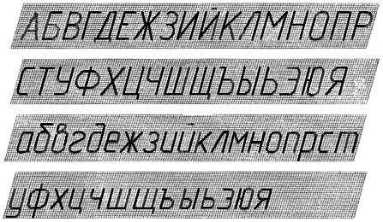
Черт.5
3.2. Шрифт типа А без наклона приведен на черт.6.

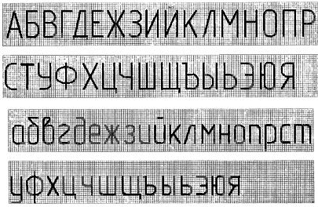
Черт.6
3.3. Шрифт типа Б с наклоном приведен на черт.7.

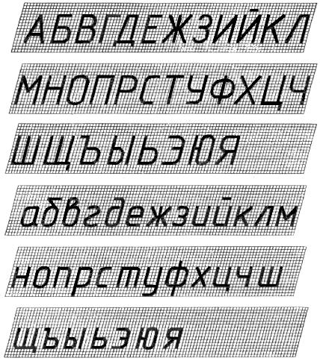
Черт.7
3.4. Шрифт типа Б без наклона приведен на черт.8.

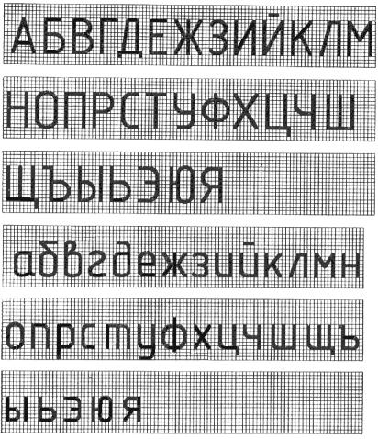
Черт.8

4. ЛАТИНСКИЙ АЛФАВИТ
4.1. Шрифт типа А с наклоном приведен на черт.9.
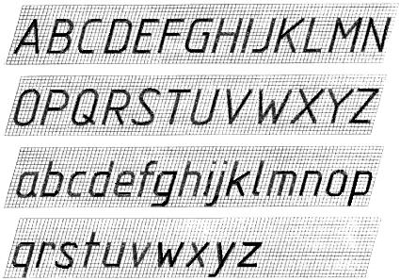
Черт.9
4.2. Шрифт типа А без наклона приведен на черт.10.
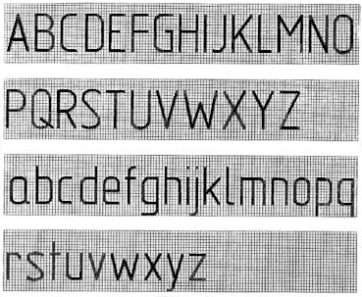
Черт.10
4.3. Шрифт типа Б с наклоном приведен на черт.11.
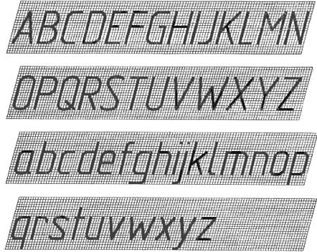
Черт.11
4.4. Шрифт типа Б без наклона приведен на черт.12.
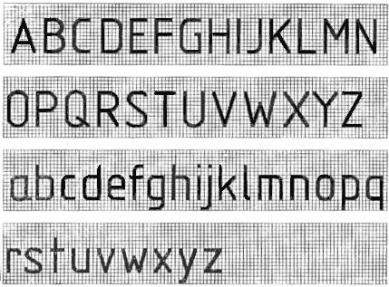
Черт.12
4.5. Виды, форма и расположение диакритических знаков для шрифтов типов А и Б без наклона приведены в справочном приложении.
Диакритические знаки для шрифтов с наклоном следует выполнять по тем же правилам.

5. ГРЕЧЕСКИЙ АЛФАВИТ
5.1. Шрифт типа А с наклоном приведен на черт.13.
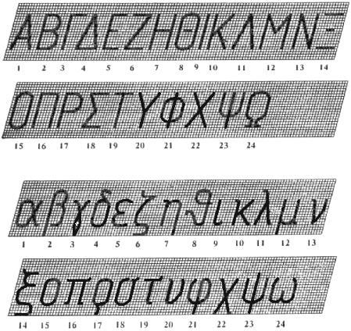
Черт.13
5.2. Шрифт типа А без наклона приведен на черт.14.
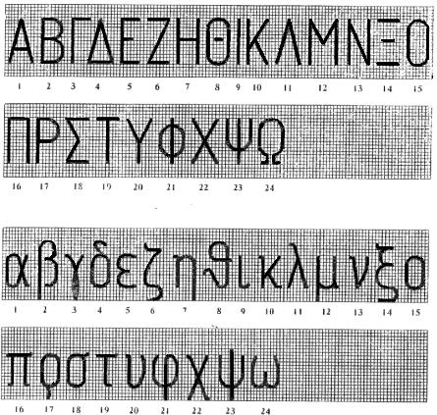
Черт.14
5.3. Шрифт типа Б с наклоном приведен на черт.15.
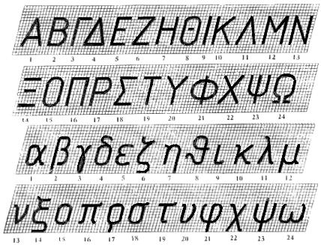
Черт.15
5.4. Шрифт типа Б без наклона приведен на черт.16.
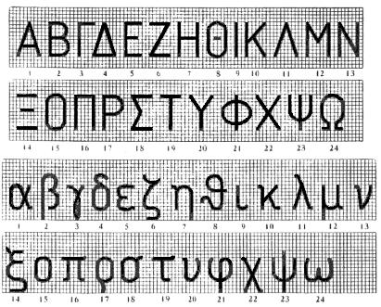
Черт.16
5.5. Наименования букв греческого алфавита, приведенных на черт.13-16:
 | 1 - | альфа
 | 2 - | бета
 | 3 - | гамма
 | 4 - | дельта
 | 5 - | эпсилон
 | 6 - | дзета
 | 7 - | эта
 | 8 - | тэта
 | 9 - | йота
 | 10 - | каппа
 | 11 - | ламбда
 | 12 - | мю
 | 13 - | ню
 | 14 - | кси
 | 15 - | омикрон
 | 16 - | пи
 | 17 - | ро
 | 18 - | сигма
 | 19 - | тау
 | 20 - | ипсилон
 | 21 - | фи
 | 22 - | хи
 | 23 - | пси
 | 24 - | омега

6. АРАБСКИЕ И РИМСКИЕ ЦИФРЫ
6.1. Шрифт типа А приведен на черт.17.

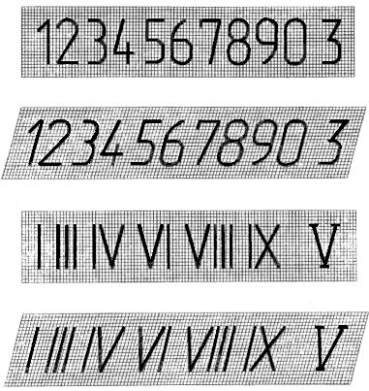
Черт.17
6.2. Шрифт типа Б приведен на черт.18.
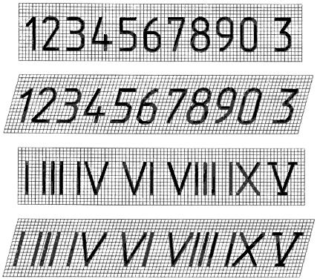
Черт.18
Примечания:
1. Римские цифры L, C, D, М следует выполнять по правилам латинского алфавита.
2. Римские цифры допускается ограничивать горизонтальными линиями.

7. ЗНАКИ
7.1. Шрифт типа А с наклоном приведен на черт.19.
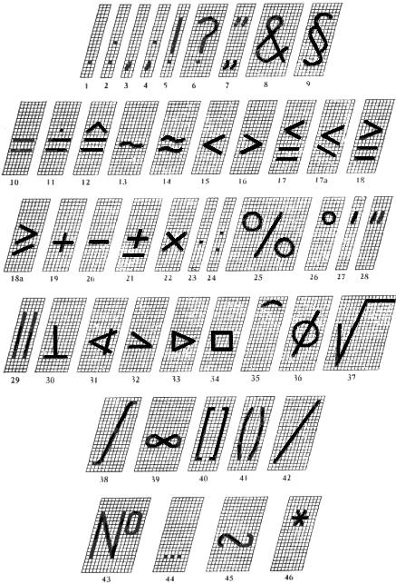
Черт.19
7.2. Шрифт типа А без наклона приведен на черт.20.
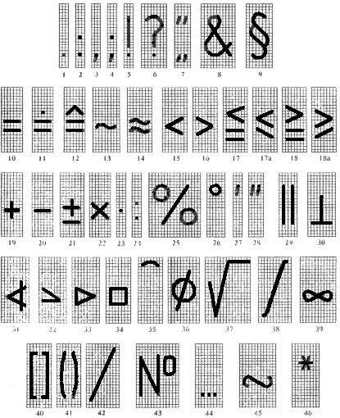
Черт.20
7.3. Шрифт типа Б с наклоном приведен на черт.21.
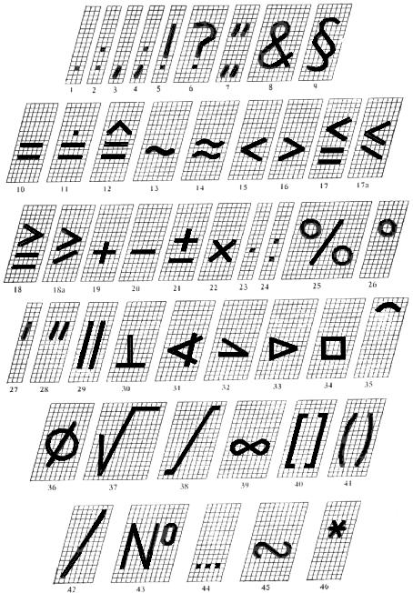
Черт.21
7.4. Шрифт типа Б без наклона приведен на черт.22.
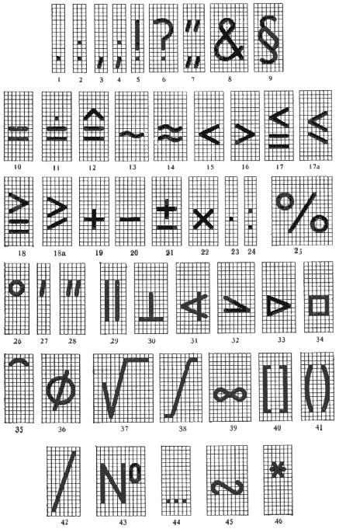
Черт.22
7.5. Наименования знаков приведены в табл.3.
Таблица 3
Номера знаков на чертежах | Наименование знаков
 | Точка
 | Двоеточие
 | Запятая
 | Точка с запятой
 | Восклицательный знак
 | Вопросительный знак
 | Кавычки
 | И
 | Параграф
10 | Равенство
11 | Величина после округления
12 | Соответствует
13 | Асимптотически равно
14 | Приблизительно равно
15 | Меньше
16 | Больше
17 и 17а | Меньше или равно
18 и 18а | Больше или равно
19 | Плюс
20 | Минус, тире
21 | Плюс-минус
22, 23 | Умножение
24 | Деление
25 | Процент
26 | Градус
27 | Минута
28 | Секунда
29 | Параллельно
30 | Перпендикулярно
31 | Угол
32 | Уклон
33 | Конусность
34 | Квадрат
35 | Дуга
36 | Диаметр
37 | Радикал
38 | Интеграл
39 | Бесконечность
40 | Квадратные скобки
41 | Круглые скобки
42 | Черта дроби
43 | Номер
44 | От ... до
45 | Знак подобия
46 | Звездочка

8. ПРАВИЛА НАПИСАНИЯ ДРОБЕЙ, ПОКАЗАТЕЛЕЙ, ИНДЕКСОВ И ПРЕДЕЛЬНЫХ ОТКЛОНЕНИЙ
8.1. Дроби, показатели, индексы и предельные отклонения выполняются в соответствии с табл.4 размером шрифта:
на одну ступень меньшим, чем размер шрифта основной величины, к которой они приписываются;
одинакового размера с размером шрифта основной величины.
Таблица 4
Варианты выполнения | Шрифты |  | Примеры выполнения
 | основ-  ные вели-  чины | дроби, пока-  затели и т.п.
Размер шрифта на одну ступень меньше, чем размер основной величины | Тип А | Тип Б | 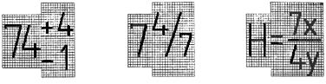
 | Тип А
 | Тип Б |  | 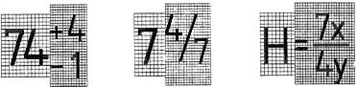
Размер шрифта такой же, как размер основной величины | Тип А |  | 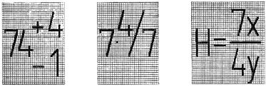
 | Тип Б |  | 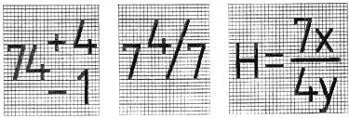

ПРИЛОЖЕНИЕ (справочное). ДИАКРИТИЧЕСКИЕ ЗНАКИ
ПРИЛОЖЕНИЕ
Cправочное
Венгерский язык
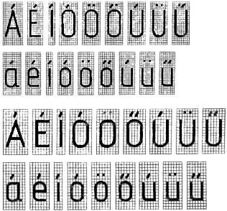

Немецкий язык
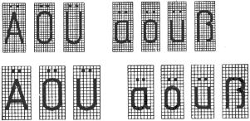

Польский язык
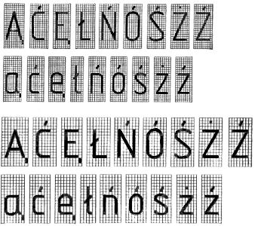
Румынский язык
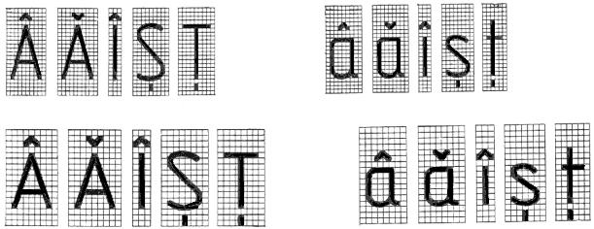

Чешский и словацкий язык

